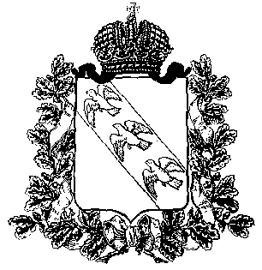
ПРЕДСТАВИТЕЛЬНОЕ СОБРАНИЕ
КОНЫШЕВСКОГО РАЙОНА КУРСКОЙ ОБЛАСТИ
307620, Курская область, п. Конышевка, ул. Ленина, 19, тел.: (47156) 2-12-00, факс (47156) 2-17-77

РЕШЕНИЕ

от 31 октября 2023 года п.Конышевка № 354

Об утверждении Перечня индикаторов риска нарушения
обязательных требований при осуществлении муниципального жилищного контроля на территории муниципального района «Конышевский район» Курской области

В соответствии с пунктом 3 части 10 статьи 23 Федерального закона
от 31.07.2020 года № 248-ФЗ «О государственном контроле (надзоре)
и муниципальном контроле в Российской Федерации», Представительное Собрание Конышевского района Курской области РЕШИЛО:
- Утвердить Перечень индикаторов риска нарушения обязательных требований при осуществлении муниципального жилищного контроля согласно приложению к настоящему решению.
2. Настоящее решение вступает в силу со дня его подписания и подлежит размещению на официальном сайте Администрации Конышевского района Курской области в информационно-телекоммуникационной сети «Интернет».

Председатель Представительного Собрания
Конышевского района Курской области А.И. Лукьянова

Глава
Конышевского района Курской области Д.А. Новиков

УТВЕРЖДЕН
решением Представительного Собрания Конышевского района Курской области
от «31» октября 2023 г. № 354

Перечень индикаторов риска
нарушения обязательных требований, используемых при осуществлении муниципального жилищного контроля на территории муниципального района «Конышевский район» Курской области

- Размещение в ГИС ЖКХ в течение трех месяцев подряд двух и более протоколов общего собрания собственников помещений в многоквартирном доме, в котором есть жилые помещения муниципального жилищного фонда, содержащих противоречащие друг другу решения по аналогичным вопросам повестки дня (в рамках предмета муниципального жилищного контроля).

